기본지원금 사용내역서
동아리 분과 | 체육 | 동아리명 | 요트부
기본지원금 사용내역 | 사용 내역 및 적용 | 지출액 | 비고
기본지원금 사용내역 | 1) 조립식 창고 | 149,000원 | 11월 10일 구매,  11월 24일 설치
기본지원금 사용내역 | 2) 플라스틱 상자 | 21,342원 | 창고 내 구명조끼 정리용
기본지원금 사용내역 | 3) 방수포 | 29,000원 | 배 덮개용
기본지원금 사용내역 | 4) 단양 트럭 주차비 | 121,800원 | 단양호 대회 배 용달 트럭 주차비
기본지원금 사용내역 | 총액 | 321,142원
증빙서류  첨부 | 1) 조립식 창고  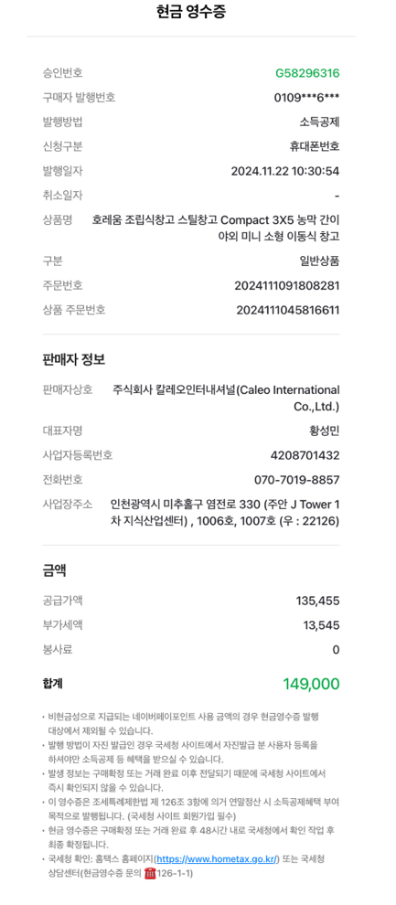  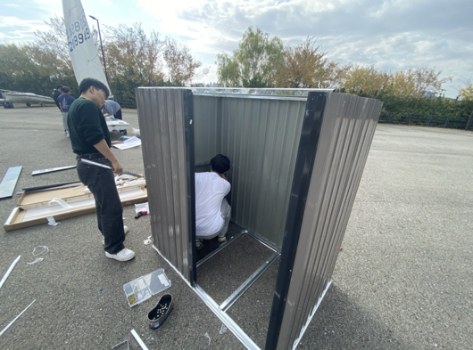  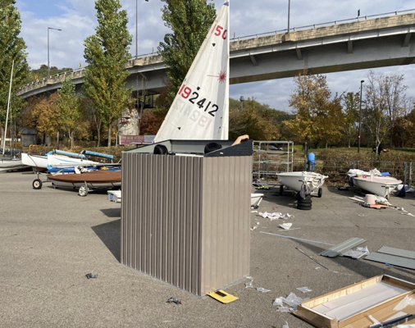

증빙서류  첨부 | 2) 플라스틱 상자  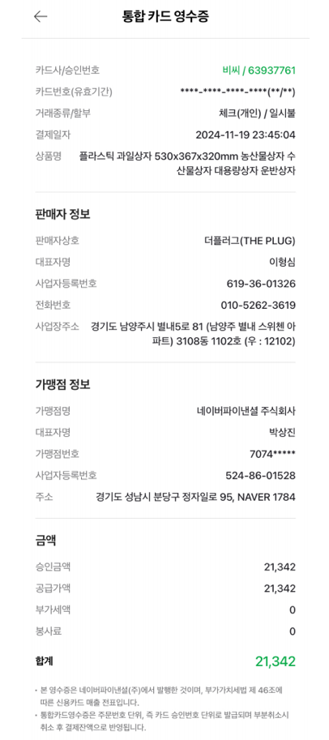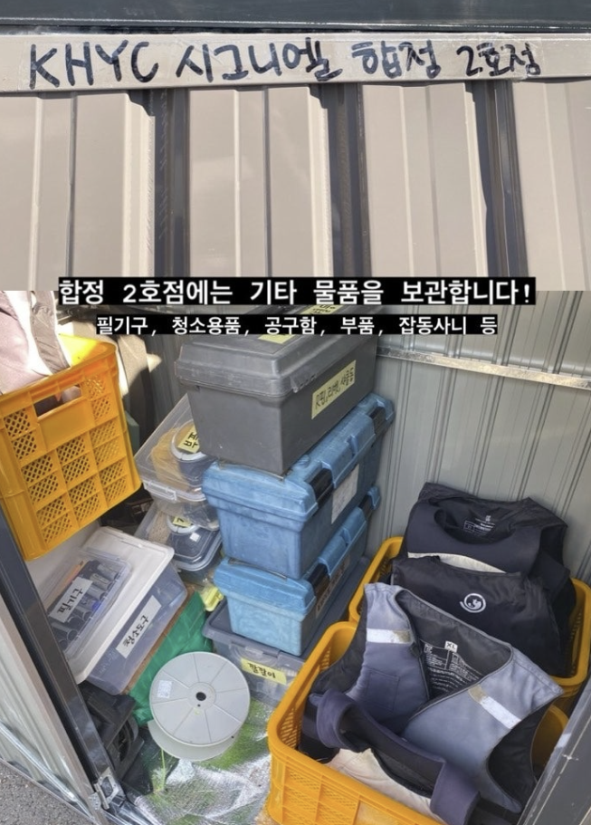
3) 방수포

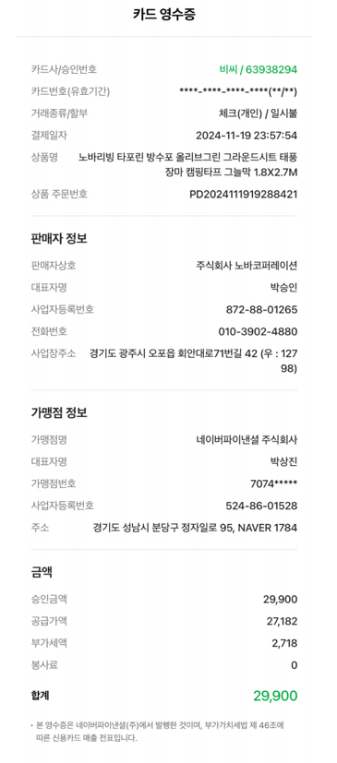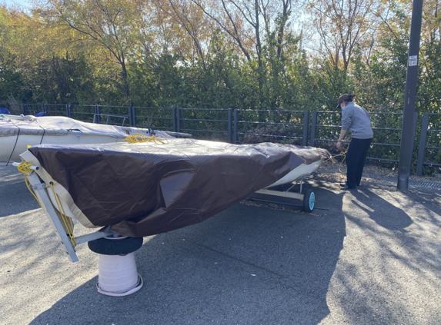

증빙서류  첨부 | 4) 단양 트럭 주차비  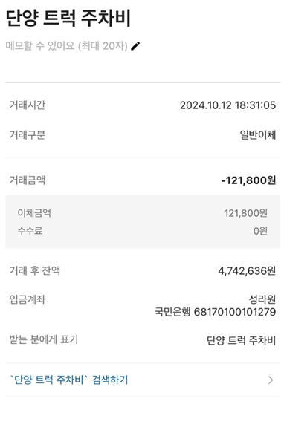
동아리활동과 관련하여 상기 기본지원금 사용내역서를 확인합니다.
*본 내역서가 ‘활동우수지원금’ 지급에 평가 기준으로 활용됨에 동의합니다.

대표학생 : 성라원 ( )

